СРЕДНЕСРОЧНЫЙ прогноз
циклических чрезвычайных ситуаций на территории Чувашской Республики
на апрель 2022 года
(подготовлен на основе информации и статистических данных, предоставленных Чувашским республиканским центром по гидрометеорологии и мониторингу окружающей среды – филиала ФГБУ «Верхне - Волжское УГМС», Управления ГИБДД МВД по Чувашской Республике-Чувашии, Управления Федеральной службы по надзору в сфере защиты прав потребителей и благополучия человека по Чувашской Республике-Чувашии, Министерства здравоохранения Чувашской Республики, Министерства природных ресурсов и экологии Чувашской Республики, ГКЧС Чувашии, Центра ГИМС Главного управления МЧС России по Чувашской Республике – Чувашии и ЦУКС Главного управления МЧС России по Чувашской Республике-Чувашии)

1. МОНИТОРИНГ ЧРЕЗВЫЧАЙНЫХ СИТУАЦИЙ В ФЕВРАЛЕ 2022 ГОДА
В феврале 2022 года на территории Чувашской Республики чрезвычайных ситуаций (далее - ЧС) не зарегистрировано (за аналогичный период прошлого года – далее – АППГ) – 0.
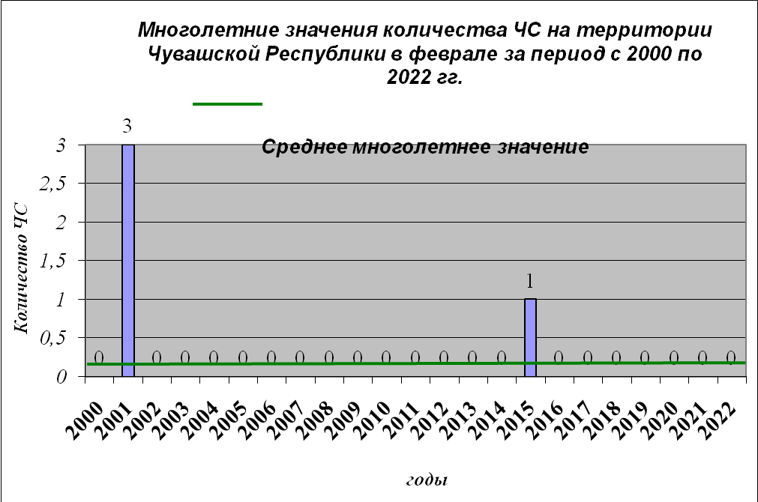 Сравнительная характеристика количества ЧС в феврале на территории Чувашской Республики за период с 2000 по 2022 гг. представлена на диаграмме.
В феврале в период с 2000 по 2022 гг. в республике зарегистрированы 2 ЧС техногенного характера и 2 ЧС биолого-социального характера, ЧС природного характера в данный период не регистрировались.
Сведения о ЧС, произошедших на территории Чувашской Республики, в феврале в период с 2000 по 2022 гг.
Чрезвычайные ситуации техногенного характера:
* 7 февраля 2001 г. в результате падения давления в магистральном газопроводе произошло резкое сокращение объёмов подачи природного газа в
8 населенных пунктов Шемуршинского района: Трехизб – Шемурша, Карабай – Шемурша, Малое Буяново, Большое Буяново, Трехбалтаево, Байдеряково, Чепкас – Никольское и в частные жилые дома, расположенные в с. Шемурша, ул. Победы.
* 20 февраля 2015 г. около 17.00 около н.п. Климово Ибресинского района в результате лобового столкновения двух легковых автомобилей марки «ВАЗ-2112» и «Рено» на месте происшествия от полученных многочисленных травм скончались 5 человек: женщины 1969, 1991 и 1994 г.р., девочка, 2014 г.р. и мужчина, 1992 г.р. Травмы различной степени тяжести получили мужчина, 1980 г.р. и женщина, 1966 г.р., которые были экстренно госпитализированы в БУ «Ибресинская ЦРБ» Минздрава Чувашии.
Чрезвычайные ситуации биолого-социального характера:
* 9 февраля 2001 г. в п. Урмары в результате отравления угарным газом пострадали 5 человек, из которых одна женщина позже скончалась, а остальные
4 человека в крайне тяжелом состоянии были экстренно госпитализированы в реанимационное отделение БУ «Урмарская ЦРБ» Минздрава Чувашии.
* 11 февраля 2001 г. по адресу: Канашский район, с. Шихазаны, ул. Николаева, д. 19 в частном жилом доме в результате отравления угарным газом погибли мужчины, 1937 и 1953 г.р., другой мужчина, 1952 г.р. в крайне тяжелом состоянии был экстренно госпитализирован в БУ «Канашский ММЦ» Минздрава Чувашии.
1.1. АНАЛИЗ ПОГОДНО-КЛИМАТИЧЕСКИХ УСЛОВИЙ В ФЕВРАЛЕ 2022 ГОДА
В феврале 2022 года на территории Чувашской Республики наблюдалась устойчиво тёплая погода.
В первые два дня месяца было тепло: средняя суточная температура воздуха превысила норму на 9-1°С и её значения составляли -1…-3°С.
Максимальная температура днём поднималась до отметок -1…-3°С, минимальная ночью опускалась до отметок -3…-6°С.
В период с 3 по 6 февраля среднесуточная температура воздуха понизилась на 2-4°С - до значений -4…-8°С (выше климатической нормы на 4-8°С). Минимальная в этот период понижалась до отметок -6…-10°С. Максимальная повышалась до отметок -2…-7°С.
7 февраля резко похолодало: средняя суточная температура понизилась на
5-7°С до значений -10…-13°С, что в пределах средних многолетних значений. Ночью минимум составлял -13…-19°С, днём максимум – -5…-10°С.
8 числа потеплело и до 17 февраля средняя суточная температура колебалась в пределах -2…-7°С (что выше климатической нормы на 5-8°С), ночной минимум повысился до отметок -4…-6°С, дневной максимум – до 0…-5°С. Местами отмечались оттепели.
Начиная с 18 февраля средняя суточная температура составляла -3…+2°С, что на 5-7°С выше нормы. Ночью температуры не опускались ниже 0…-5°С. Днём – поднимались до отметок 0…+4°С.
Самая холодная ночь наблюдалась 7 февраля, когда минимум опускался до отметок -14…-19°С.
Самый тёплый день был 19 февраля: максимальная температура воздуха поднималась до отметок +2…+4°С.
Средняя температура воздуха за февраль составила -3…-4,1°С, что на 6-7,2°С теплее средних климатических значений.
Осадки в феврале наблюдались практически ежедневно, кроме 7, 15, 16 числа и местами 3, 17, 18, 21, 23 числа. Существенными (1 мм и более) они были в течение 7-10 дней, МС Батырево – 4 дней.
В первой декаде февраля осадки отмечались ежедневно, количество выпавших осадков составило на большей части территории 271-338% от средней многолетней нормы, в юго-восточных районах (МС Батырево) – 267%, в восточных районах (МС Канаш) – 500%.
Вторая декада была сухой: повсеместно выпало 25-57% от средней многолетней нормы.
Третья декада февраля также была сухой: количество выпавших осадков составило 14-50 % от нормы.
Всего в феврале выпало: на большей части территории 117-140%, в юго-восточных районах (МС Батырево) – 95%. В восточных (МС Канаш) – 195% от средней многолетней нормы.
Максимальное количество осадков за сутки составило 4 февраля:
МС Порецкое - 6 мм, МС Батырево – 9 мм МС Алатырь – 13 мм; 5 февраля:
МС Чебоксары – 5 мм, МС Канаш – 9 мм.
В феврале 2022 года на территории Чувашской Республики наблюдались следующие неблагоприятные метеорологические явления:
ветер (15 м/с и более) – 3 раза – 17, 18 и 22 февраля;
туман (< 500 м) – 2 раза – 7 и 8 февраля;
метель – 2 раза – 17 и 18 февраля;
сильный снег – 2 раза – 4 и 5 февраля.
В феврале 2022 года на территории Чувашской Республики опасные метеорологические явления не прогнозировались и не наблюдались.

1.2. АНАЛИЗ ТЕХНОГЕННОЙ ОБСТАНОВКИ НА ТЕРРИТОРИИ ЧУВАШСКОЙ РЕСПУБЛИКИ
1.2.1. ДОРОЖНО-ТРАНСПОРТНЫЕ ПРОИСШЕСТВИЯ
В феврале 2022 года на территории республики зарегистрированы
59 дорожно-транспортных происшествий (далее - ДТП) с пострадавшими (за АППГ – 69), снижение на 14,5% по сравнению со значениями АППГ, в результате которых погибли 8 человек (за АППГ – 7), рост на 14,3%, травмы различной степени тяжести получили 80 человек (за АППГ – 86), снижение на 7% по сравнению со значениями АППГ.
Анализ обстановки с ДТП по состоянию на 1 марта 2022 года
Сведения о дорожно-транспортных происшествиях и последствиях от них в разрезе муниципальных образований Чувашской Республики по состоянию
на 1 марта 2022 года
НАИМЕНОВАНИЕ МУНИЦИПАЛЬНОГО РАЙОНА (ГОРОДСКОГО ОКРУГА) | ЗА 2 МЕСЯЦА |  |  |  |  |  | %, раз
НАИМЕНОВАНИЕ МУНИЦИПАЛЬНОГО РАЙОНА (ГОРОДСКОГО ОКРУГА) | 2021 год |  |  | 2022 год
НАИМЕНОВАНИЕ МУНИЦИПАЛЬНОГО РАЙОНА (ГОРОДСКОГО ОКРУГА) | Количество ДТП | погибло | спасено | Количество ДТП | погибло | спасено | Количество ДТП | погибло | спасено
г. Чебоксары | 80 | 1 | 92 | 71 | 1 | 83 | -11,3 | 0,0 | -9,8
г. Новочебоксарск | 5 | 1 | 4 | 11 | 2 | 13 | +2,2 р. | +100 | +3,3 р.
Алатырский район | 6 | 2 | 4 | 4 | 0 | 7 | -33,3 | -100 | +1,8 р.
Аликовский район | 0 | 0 | 0 | 1 | 1 | 5 | +100 | +100 | +100
Батыревский район | 4 | 1 | 3 | 5 | 1 | 8 | +25 | 0,0 | +2,7 р.
Вурнарский район | 2 | 0 | 2 | 2 | 0 | 4 | 0,0 | 0,0 | +2 р.
Ибресинский район | 2 | 0 | 3 | 2 | 0 | 2 | 0,0 | 0,0 | -33,3
Канашский район | 4 | 1 | 4 | 8 | 1 | 18 | +2 р. | 0,0 | +4,5 р.
Козловский район | 4 | 4 | 8 | 1 | 0 | 1 | -75 | -100 | -87,5
Комсомольский район | 2 | 1 | 1 | 3 | 2 | 9 | +50 | +100 | +9 р.
Красноармейский район | 2 | 0 | 2 | 1 | 0 | 1 | -50 | 0,0 | -50
Красночетайский район | 0 | 0 | 0 | 2 | 0 | 3 | +100 | 0,0 | +100
Мариинско-Посадский район | 1 | 0 | 2 | 1 | 0 | 1 | 0,0 | 0,0 | -50
Моргаушский район | 3 | 1 | 5 | 6 | 2 | 7 | +2 р. | +100 | +40
Порецкий район | 1 | 0 | 1 | 3 | 1 | 4 | +3 р. | +100 | +4 р.
Урмарский район | 1 | 0 | 1 | 1 | 0 | 1 | 0,0 | 0,0 | 0,0
Цивильский район | 8 | 4 | 13 | 6 | 1 | 10 | -25 | -75 | -23,1
Чебоксарский район | 17 | 3 | 34 | 13 | 5 | 22 | -23,5 | +66,7 | -35,3
Шемуршинский район | 1 | 0 | 1 | 1 | 0 | 1 | 0,0 | 0,0 | 0,0
Шумерлинский район | 0 | 0 | 0 | 3 | 0 | 3 | +100 | 0,0 | +100
Ядринский район | 8 | 1 | 8 | 5 | 3 | 5 | -37,5 | +3 р. | -37,5
Яльчикский район | 3 | 0 | 4 | 1 | 0 | 2 | -66,7 | 0,0 | -50
Янтиковский район | 2 | 0 | 2 | 2 | 0 | 3 | 0,0 | 0,0 | +50
г. Канаш | 1 | 0 | 1 | 4 | 0 | 4 | +4 р. | 0,0 | +4 р.
ИТОГО | 157 | 20 | 195 | 157 | 20 | 217 | 0,0 | 0,0 | +11,3
Всего пострадавших (погибшие + травмированные) | 215 |  |  | 237 |  |  | +10,2%

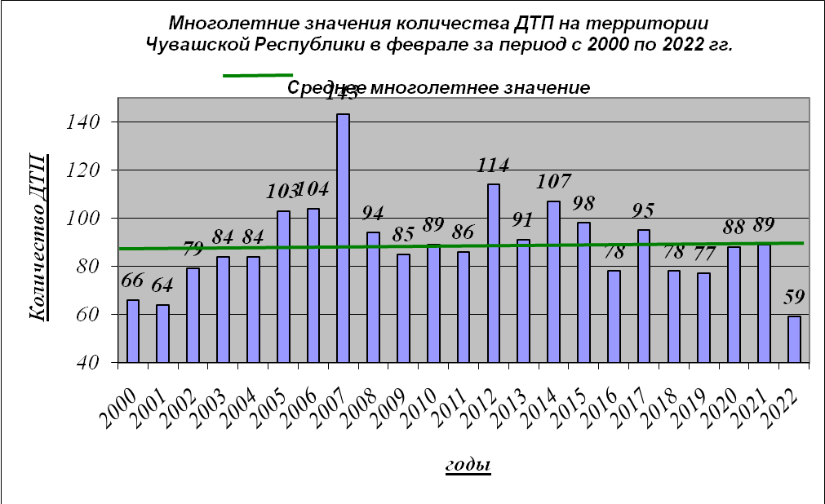

1.2.2. ОБСТАНОВКА С ПОЖАРАМИ И ПОСЛЕДСТВИЯМИ ОТ НИХ НА ТЕРРИТОРИИ ЧУВАШСКОЙ РЕСПУБЛИКИ В ФЕВРАЛЕ 2022 ГОДА

В феврале 2022 года в республике зарегистрированы 70 пожаров (за АППГ – 104), снижение на 32,7% по сравнению с уровнем АППГ, в результате которых погибли 6 человек (за АППГ – 11), снижение в 1,8 раза по сравнению с показателями АППГ, травмы различной степени тяжести получили 5 человек (за АППГ – 4), рост на 25% по сравнению с показателями АППГ, спасены 6 человек (за АППГ - 15), снижение в 2,5 раза по сравнению с показателями АППГ. Суммарный ущерб от пожаров составил более 1,6 млн. рублей (за АППГ – более 63,3), снижение в 37,8 раза.
По состоянию на 1 марта 2022 года в республике зарегистрированы 163 пожара (за АППГ – 195), снижение на 16,4%, в результате которых погибли 11 человек (за АППГ – 28), снижение в 2,5 раза, травмы различной степени тяжести получили 12 человек (за АППГ – 6), рост в 2 раза, спасены 15 человек (за АППГ – 21), снижение на 28,6%, суммарный ущерб от пожаров составил более 2,07 млн. рублей (за АППГ – более 66,32), снижение в 32 раза.

Обстановка с пожарами на территории Чувашской Республики
по состоянию на 1 марта 2022 года
 | ПО ИТОГАМ ГОДА |  | %, раз
 | 2021 год | 2022 год | %, раз
Общее количество пожаров, ед. | 195 | 163 | - 16,4
погибли, чел. | 28 | 11 | -2,5 р.
травмировано, чел. | 6 | 12 | +2 р.
спасено, чел. | 21 | 15 | - 28,6
Сведения о пожарах, погибших и травмированных на них в разрезе муниципальных образований Чувашской Республики по состоянию на 1 марта 2022 года
Наименование муниципального образования | Пожары, ед. |  |  | Погибло, чел. |  |  | Травмировано, чел. |  |  | Спасено, чел.
Наименование муниципального образования | 2021 | 2022 | %, раз | 2021 | 2022 | %, раз | 2021 | 2022 | %, раз | 2021 | 2022 | %, раз
г. ЧЕБОКСАРЫ | 48 | 46 | -4,2 | 5 | 0 | - 5 чел. | 3 | 5 | +66,7 | 6 | 4 | -33,3
АЛАТЫРСКИЙ | 7 | 7 | 0,0 | 1 | 0 | - 1 чел. | 0 | 0 | 0,0 | 1 | 0 | - 1 чел.
г. АЛАТЫРЬ | 5 | 7 | +40 | 1 | 1 | 0,0 | 2 | 0 | - 2 чел. | 4 | 0 | - 4 чел.
АЛИКОВСКИЙ | 4 | 3 | -25 | 1 | 1 | 0,0 | 0 | 0 | 0,0 | 0 | 0 | 0,0
БАТЫРЕВСКИЙ | 8 | 5 | -37,5 | 0 | 0 | 0,0 | 0 | 0 | 0,0 | 0 | 0 | 0,0
ВУРНАРСКИЙ | 6 | 4 | -33,3 | 0 | 0 | 0,0 | 0 | 0 | 0,0 | 0 | 0 | 0,0
ИБРЕСИНСКИЙ | 7 | 5 | -28,6 | 0 | 1 | + 1 чел | 0 | 0 | 0,0 | 0 | 0 | 0,0
КАНАШСКИЙ | 11 | 8 | -27,3 | 0 | 0 | 0,0 | 0 | 1 | + 1 чел | 1 | 1 | 0,0
г. КАНАШ | 7 | 8 | +14,3 | 2 | 1 | -50 | 0 | 0 | 0,0 | 0 | 0 | 0,0
КОЗЛОВСКИЙ | 4 | 3 | -25 | 0 | 0 | 0,0 | 0 | 1 | + 1 чел | 0 | 1 | + 1 чел.
КОМСОМОЛЬСКИЙ | 9 | 2 | - 4,5 р. | 1 | 0 | - 1 чел. | 0 | 0 | 0,0 | 2 | 0 | - 2 чел.
КРАСНОАРМЕЙСКИЙ | 3 | 4 | +33,3 | 2 | 0 | - 2 чел. | 0 | 0 | 0,0 | 0 | 0 | 0,0
КРАСНОЧЕТАЙСКИЙ | 4 | 3 | -25 | 0 | 1 | + 1 чел | 0 | 0 | 0,0 | 0 | 0 | 0,0
МАРПОСАДСКИЙ | 4 | 1 | - 4 р. | 0 | 0 | 0,0 | 0 | 0 | 0,0 | 0 | 0 | 0,0
МОРГАУШСКИЙ | 7 | 5 | -28,6 | 3 | 0 | - 3 чел. | 0 | 0 | 0,0 | 0 | 0 | 0,0
г. НОВОЧЕБОКСАРСК | 15 | 13 | -13,3 | 1 | 1 | 0,0 | 0 | 3 | + 3 чел | 5 | 2 | - 2,5 р.
ПОРЕЦКИЙ | 11 | 3 | - 3,7 р. | 5 | 1 | - 5 р. | 0 | 0 | 0,0 | 2 | 6 | +3 р.
УРМАРСКИЙ | 5 | 3 | -40 | 6 | 0 | - 6 чел. | 0 | 0 | 0,0 | 0 | 0 | 0,0
ЦИВИЛЬСКИЙ | 8 | 6 | -25 | 0 | 1 | + 1 чел | 1 | 2 | +100 | 0 | 0 | 0,0
ЧЕБОКСАРСКИЙ | 7 | 10 | +42,9 | 0 | 1 | + 1 чел | 0 | 0 | 0,0 | 0 | 0 | 0,0
ШЕМУРШИНСКИЙ | 1 | 1 | 0,0 | 0 | 0 | 0,0 | 0 | 0 | 0,0 | 0 | 0 | 0,0
ШУМЕРЛИНСКИЙ | 3 | 3 | 0,0 | 0 | 1 | + 1 чел | 0 | 0 | 0,0 | 0 | 0 | 0,0
г. ШУМЕРЛЯ | 4 | 2 | -50 | 0 | 1 | + 1 чел | 0 | 0 | 0,0 | 0 | 0 | 0,0
ЯДРИНСКИЙ | 3 | 3 | 0,0 | 0 | 0 | 0,0 | 0 | 0 | 0,0 | 0 | 0 | 0,0
ЯЛЬЧИКСКИЙ | 2 | 4 | +2 р. | 0 | 0 | 0,0 | 0 | 0 | 0,0 | 0 | 0 | 0,0
ЯНТИКОВСКИЙ | 2 | 4 | +2 р. | 0 | 0 | 0,0 | 0 | 0 | 0,0 | 0 | 1 | + 1 чел.
ИТОГО: | 195 | 163 | -16,4 | 28 | 11 | - 2,5 р. | 6 | 12 | +2 р. | 21 | 15 | -28,6
Сравнительные показатели обстановки с пожарами на территории Чувашской Республики в феврале за период с 2007 по 2022 гг.
 | февраль
 | 2007 | 2008 | 2009 | 2010 | 2011 | 2012 | 2013 | 2014 | 2015 | 2016 | 2017 | 2018 | 2019 | 2020 | 2021 | 2022
Всего пожаров | 98 | 79 | 91 | 86 | 90 | 94 | 68 | 72 | 94 | 58 | 71 | 74 | 90 | 88 | 104 | 70
Всего погибло, чел. | 9 | 3 | 3 | 5 | 7 | 3 | 9 | 19 | 16 | 12 | 5 | 5 | 7 | 2 | 11 | 6
Всего травмировано, чел. | 13 | 10 | 6 | 11 | 18 | 13 | 6 | 10 | 14 | 8 | 10 | 8 | 7 | 8 | 4 | 5
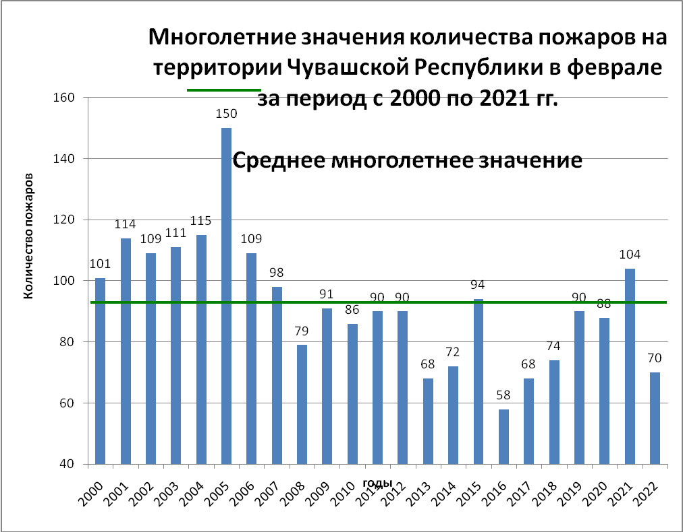
1.2.3. ОБСТАНОВКА НА ВОДНЫХ ОБЪЕКТАХ ЧУВАШСКОЙ РЕСПУБЛИКИ В ФЕВРАЛЕ 2022 ГОДА
В феврале 2022 года на реках Чувашской Республики и Чебоксарском водохранилище наблюдалась зимняя межень, с ледоставом. В отдельные дни наблюдались небольшие колебания уровней воды.
По состоянию на 25 февраля 2022 года средняя толщина льда на водных объектах повсеместно около и ниже нормы и составляет: на р. Сура: ГП Алатырь – 36 см, ГП – Порецкое – 37 см (ниже нормы на 5 см), в прошлом 2021 года 52 – 46 см (около и выше нормы на 10 см), на р. Цивиль (ГП Тувси) – 41 см (выше нормы на 2 см), в прошлом 2021 году - 54 см (выше нормы на 15 см).
На Чебоксарском водохранилище толщина льда – 35 – 38 см (ниже нормы на 8-12 см). В прошлом 2021 году – 57- 61 см (выше нормы на 10-15 см).
Водность р. Суры в феврале 2022 года составила: ГП Алатырь – 85% (в прошлом 2021 году – 99%), ГП Порецкое – 73 % (в прошлом 2021 году - 79%).
По состоянию на 1 марта 2022 года на водных объектах Чувашской Республики, как и в прошлом году, происшествий не зарегистрировано.
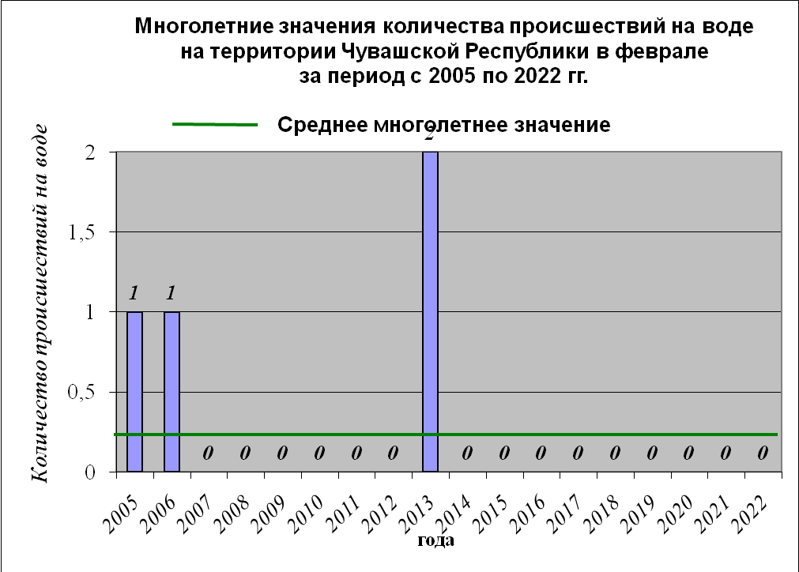
1.2.4. СОСТОЯНИЕ СИСТЕМ ЖИЗНЕОБЕСПЕЧЕНИЯ НАСЕЛЕНИЯ НА ТЕРРИТОРИИ ЧУВАШСКОЙ РЕСПУБЛИКИ
В соответствии с приказом МЧС России от 8 июля 2004 года № 329 «Об утверждении критериев информации о чрезвычайных ситуациях, представляемой в МЧС России» и приказом Приволжского регионального центра МЧС России от
20 января 2012 года № 17 «О создании рабочей группы по оперативному информированию о перебоях в работе объектов коммунальной инфраструктуры» в феврале 2021 года на территории Чувашской Республики происшествий (аварийных ситуаций) на объектах жилищно-коммунальной инфраструктуры и жизнеобеспечения населения, подлежащих учету в МЧС России, не выявлено.
По итогам февраля 2022 года на объектах ЖКХ и инфраструктуры Чувашской Республики зарегистрированы 65 аварийных ситуаций (за АППГ – 143), снижение в 2,2 раза, в том числе на объектах:
горячего и холодного водоснабжения – 42 (за АППГ – 83), снижение на 49,4%;
теплоснабжения – 15 (за АППГ – 33, снижение на 54,5%;
энергоснабжения – 8 (за АППГ – 26), снижение в 3,3 раза;
газоснабжения – 0 (за АППГ – 1), снижение на 1 случай.
По состоянию на 1 марта 2022 года на объектах ЖКХ и инфраструктуры Чувашской Республики зарегистрированы 158 аварийных ситуаций (за АППГ – 290), снижение на 45,5%, в том числе на объектах:
горячего и холодного водоснабжения – 95 (за АППГ – 173), снижение на 45,1%;
теплоснабжения – 41 (за АППГ – 70), снижение на 41,4%;
энергоснабжения – 19 (за АППГ – 45), снижение на 57,8%;
газоснабжения – 3 (за АППГ – 2), рост на 50%.
Сведения об аварийных отключениях на объектах жилищно-коммунального хозяйства и жизнеобеспечения населения в разрезе муниципальных образований Чувашской Республики по состоянию на 1 марта 2022 года
Наименование муниципального образования Чувашской Республики | За 2021 год |  |  |  | За 2022 год |  |  |  | Динамика, %
Наименование муниципального образования Чувашской Республики | водоснабжение | теплоснабжение | газоснабжение | энергоснабжение | водоснабжение | теплоснабжение | газоснабжение | энергоснабжение
г. Чебоксары, в том числе: | 105 | 61 | 2 | 5 | 62 | 26 | 1 | 6 | -41 | -57,4 | -50 | +20
Ленинский район | 27 | 11 | 1 | 3 | 4 | 2 | 0 | 1 | -85,2 | -81,8 | -100 | -66,7
Калининский район | 47 | 22 | 1 | 1 | 40 | 17 | 0 | 3 | -89,4 | -22,7 | -100 | +200
Московский район | 31 | 28 | 0 | 1 | 18 | 7 | 1 | 2 | -41,9 | -75 | +100 | +100
г. Новочебоксарск | 19 | 4 | 0 | 1 | 9 | 1 | 0 | 0 | -52,6 | -75 | 0,0 | -100
Алатырский район | 0 | 0 | 0 | 0 | 0 | 0 | 0 | 0 | 0,0 | 0,0 | 0,0 | 0,0
Аликовский район | 0 | 0 | 0 | 1 | 0 | 0 | 1 | 1 | 0,0 | 0,0 | +100 | 0,0
Батыревский район | 1 | 0 | 0 | 0 | 0 | 0 | 0 | 2 | -100 | 0,0 | 0,0 | +100
Вурнарский район | 1 | 0 | 0 | 9 | 1 | 1 | 1 | 0 | 0,0 | +100 | +100 | -100
Ибресинский район | 1 | 1 | 0 | 3 | 1 | 0 | 0 | 2 | 0,0 | -100 | 0,0 | -33,3
Канашский район | 2 | 0 | 0 | 3 | 0 | 0 | 0 | 0 | -100 | 0,0 | 0,0 | -100
Козловский район | 2 | 0 | 0 | 2 | 0 | 0 | 0 | 0 | -100 | 0,0 | 0,0 | -100
Комсомольский район | 0 | 0 | 0 | 4 | 0 | 0 | 0 | 2 | 0,0 | 0,0 | 0,0 | -50
Красноармейский район | 0 | 0 | 0 | 1 | 0 | 0 | 0 | 1 | 0,0 | 0,0 | 0,0 | 0,0
Красночетайский район | 1 | 0 | 0 | 0 | 0 | 1 | 0 | 1 | -100 | +100 | 0,0 | +100
Мариинско-Посадский район | 4 | 0 | 0 | 1 | 0 | 0 | 0 | 0 | -100 | 0,0 | 0,0 | -100
Моргаушский район | 4 | 0 | 0 | 2 | 2 | 0 | 0 | 1 | -50 | 0,0 | 0,0 | -50
Порецкий район | 1 | 0 | 0 | 1 | 0 | 0 | 0 | 0 | -100 | 0,0 | 0,0 | -100
Урмарский район | 2 | 0 | 0 | 1 | 0 | 1 | 0 | 0 | -100 | +100 | 0,0 | -100
Цивильский район | 4 | 0 | 0 | 1 | 2 | 0 | 0 | 0 | -50 | 0,0 | 0,0 | -100
Чебоксарский район | 6 | 0 | 0 | 2 | 6 | 2 | 0 | 0 | 0,0 | +100 | 0,0 | -100
Шемуршинский район | 0 | 0 | 0 | 0 | 0 | 0 | 0 | 1 | 0,0 | 0,0 | 0,0 | +100
Шумерлинский район | 0 | 0 | 0 | 1 | 0 | 0 | 0 | 1 | 0,0 | 0,0 | 0,0 | 0,0
Ядринский район | 2 | 0 | 0 | 1 | 2 | 0 | 0 | 0 | 0,0 | 0,0 | 0,0 | -100
Яльчикский район | 6 | 0 | 0 | 3 | 0 | 0 | 0 | 0 | -100 | 0,0 | 0,0 | -100
Янтиковский район | 0 | 0 | 0 | 3 | 1 | 0 | 0 | 1 | +100 | 0,0 | 0,0 | -66,7
г. Алатырь | 0 | 1 | 0 | 0 | 0 | 0 | 0 | 0 | 0,0 | -100 | 0,0 | 0,0
г. Канаш | 2 | 0 | 0 | 0 | 4 | 0 | 0 | 0 | +100 | 0,0 | 0,0 | 0,0
г. Шумерля | 10 | 3 | 0 | 0 | 5 | 9 | 0 | 0 | -50 | +200 | 0,0 | 0,0
ВСЕГО | 173 | 70 | 2 | 45 | 95 | 41 | 3 | 19 | -45,1 | -41,4 | +50 | -57,8
ИТОГО | 290 |  |  |  | 158 |  |  |  | -45,5

1.3. АГРОМЕТЕОРОЛОГИЧЕСКАЯ ОБСТАНОВКА НА ТЕРРИТОРИИ ЧУВАШСКОЙ РЕСПУБЛИКИ В ФЕВРАЛЕ 2022 ГОДА
Агрометеорологические условия для перезимовки в феврале озимых зерновых культур в целом были удовлетворительными. Наблюдения за средней температурой в феврале показали, что она превышает среднюю многолетнюю на 6-7^{о}С. Минимальная (из срочных) температура почвы на глубине залегания узла кущения озимых культур и многолетних сеяных трав -1...-3^{о}С, что несколько выше климатической нормы.
Результаты первого в текущую зиму отращивания проб озимой пшеницы, многолетних сеяных трав, взятых метеостанциями и агрометеопостами в конце января, показали, что гибель озимой пшеницы на большей части территории республики не превышала естественный выпад. В юго-восточных районах (МС Батырево) гибель составила 13-17%.

2. ХАРАКТЕРИСТИКА ИСТОЧНИКОВ ЧРЕЗВЫЧАЙНЫХ СИТУАЦИЙ В АПРЕЛЕ 2022 ГОДА И ТЕКУЩАЯ ОБСТАНОВКА В МАРТЕ
Апрель месяц характеризуется весомым количеством чрезвычайных ситуаций и составляет 13% от общего их количества).
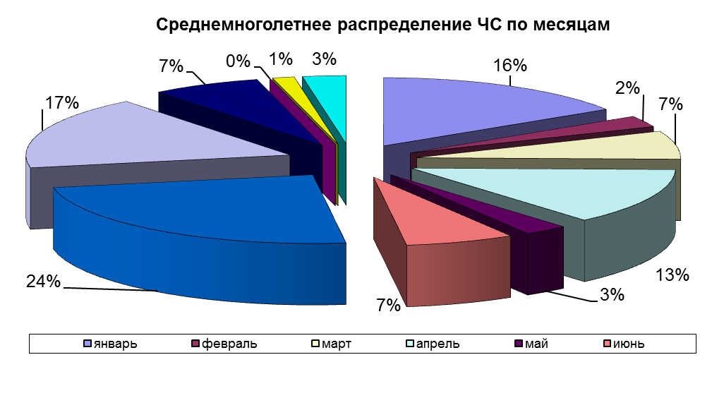
Динамика распределения количества ЧС в апреле и предшествующий месяц представлена на графиках:
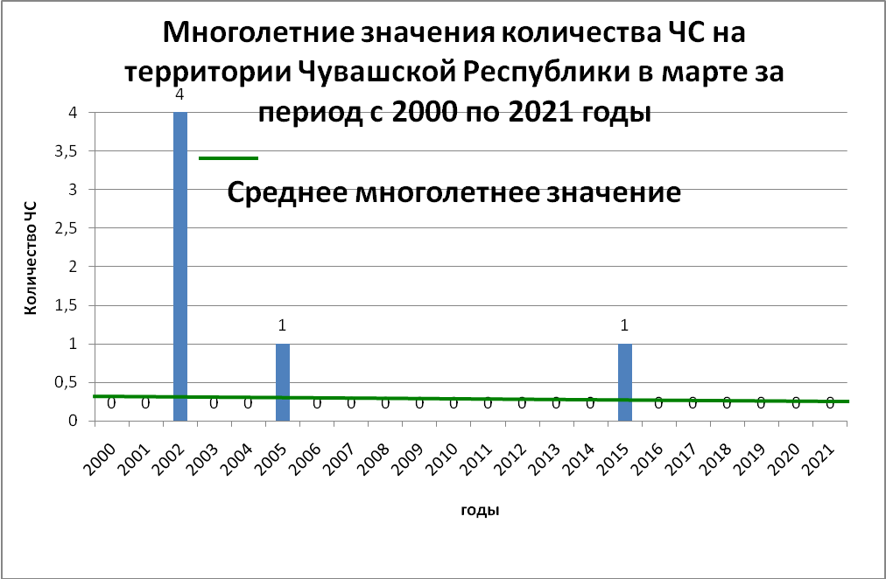

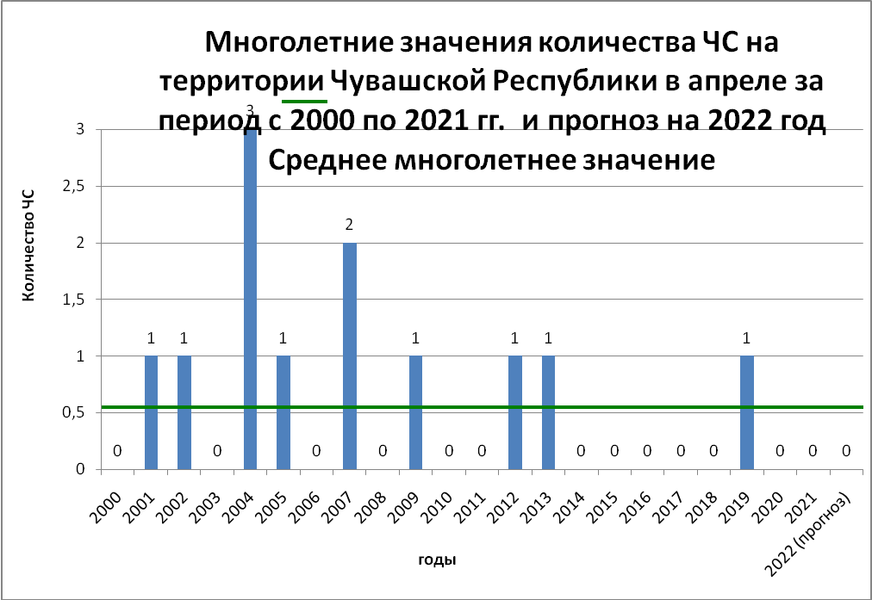
Наибольшее количество ЧС в апреле было зарегистрировано в 2004 году - 3.

Краткое описание чрезвычайных ситуаций, зарегистрированных в апреле на территории Чувашской Республики в период с 2000 по 2021 гг.:
1) 26 апреля 2001 года около н.п. Криуши Козловского района в результате оползневых явлений в период прохождения весеннего паводка произошел разрыв трубопровода и последующее возгорание природного газа на нитке магистрального газопровода «Ямбург – Елец – 2».
2) 21 апреля 2002 года в д. Сугайкасы Канашского района в результате отравления угарным газом в частном жилом доме погибли 5 человек, в том числе
1 ребенок.
3) 18 апреля 2004 года на автомобильной дороге республиканского значения «Ишаки-Аликово» неподалёку от д. Чиршкасы Чебоксарского района в результате лобового столкновения легковых автомобилей на месте происшествия от полученных многочисленных травм скончались 5 человек. Ещё 3 человека с травмами различной степени тяжести были экстренно госпитализированы в
БУ «Чебоксарская ЦРБ» Минздрава Чувашии.
4) В ночь с 17 на 18 апреля 2004 года по адресу: г. Чебоксары, ул. Гражданская, д. 60 в результате отравления угарным газом погибли 4 человека.
5) 19 апреля 2007 года из-за разрыва сварочного шва вследствие подвижки грунта из-за весенних паводковых вод на западном склоне трубопровода «Альметьевск – Нижний Новгород» произошла утечка дизельного топлива неподалёку от д. Малые Тюмерли Ядринского района. Объем разлитого дизельного топлива составил около 150 куб. метров, площадь разлива – 15 га.
6) 16 апреля 2009 года в Ибресинском городском поселении в результате пожара в здании модульной газовой котельной № 5 вышел из строя пульт управления, что повлекло отключение всей автоматики котельной. В результате происшествия была прекращена подача тепловой энергии на период свыше 24 часов в 6 жилых многоквартирных домов п. Ибреси, расположенных по ул. Маресьева, в том числе 2-х этажных - 5 домов, 3-х этажный - 1 дом. Всего от тела были отключены 118 квартир, с населением 252 человека.
7) 17 апреля 2012 года на территории г. Алатыря из-за сложной паводковой обстановки (стремительный подъём уровня рек Суры и Алатырки) произошло частичное подтопление территорий городского округа. Постановлением главы администрации г. Алатыря от 17 апреля 2012 года № 324 для Алатырского городского звена ТП РСЧС Чувашской Республики был введён режим функционирования «Чрезвычайная ситуация», который был снят 27 апреля 2012 года после спада уровня воды в р. Суре. В результате негативного воздействия паводковых вод в зоне подтопления оказалось 221 частное домовладение, с населением 410 человек, в том числе 33 ребёнка. Ущерб составил 3,2 млн. рублей.
8) 11 апреля 2013 года в результате продолжающегося поднятия уровня воды в р. Суре в г. Алатыре был частично подтоплен 51 приусадебный участок частных домовладений. Создалась угроза поступления талыми водами жилые домов, в связи с чем, для Алатырского городского звена ТП РСЧС Чувашской Республики был введён режим функционирования «Чрезвычайная ситуация», который был снят 15 апреля 2013 года.
9) В результате комплекса опасных природных явлений – почвенной засухи в августе - сентябре 2018 года, низких температур воздуха при отсутствии снежного покрова во второй декаде ноября 2018 года, а также сочетания высокого снежного покрова и слабого промерзания почвы в зимний период 2018/19 годов произошла гибель посевов озимых сельскохозяйственных культур (выпревание) на площади более 50,8 тыс. га.
Распоряжением Главы Чувашской Республики от 23 апреля 2019 года № 167-рг для органов управления и сил единой государственной системы предупреждения и ликвидации чрезвычайных ситуаций Чувашской Республики с 23 апреля 2019 года на территории Чувашской Республики был введен режим функционирования чрезвычайной ситуации. Распоряжением Главы Чувашской Республики от 14 июня 2019 года № 243-рг режим ЧС был отменен.
Всего от засухи пострадали 297 сельскохозяйственных предприятий на территории 21 муниципального района республики, суммарный ущерб по республике составил более 276,9 млн. рублей.

2.1. ИСТОЧНИКИ ЧРЕЗВЫЧАЙНЫХ СИТУАЦИЙ ПРИРОДНОГО ХАРАКТЕРА В АПРЕЛЕ 2022 ГОДА НА ТЕРРИТОРИИ ЧУВАШСКОЙ РЕСПУБЛИКИ
Анализ имеющихся данных наблюдений за опасными природными явлениями свидетельствует об определенной цикличности явлений, во многом связанных с проявлением солнечной активности и другими природными явлениями, а также техногенным и антропогенным факторами. Однако, с точки зрения возможности проведения превентивных мероприятий, опасные природные процессы как источник чрезвычайных ситуаций могут прогнозироваться с небольшой заблаговременностью.
Наиболее характерными источниками природных ЧС в апреле:
разрушение ледового покрова и весеннее половодье. Среднегодовая норма перехода температуры через нулевую отметку – 7 апреля, периоды сравнительного тепла в апреле месяце сопровождаются значительными похолоданиями в отдельные дни из-за вторжения арктических масс воздуха;
штормовые ветра, возникающие при прохождении южных и атлантических циклонов. Продолжительность этих явлений, как правило, незначительна и в среднем составляет 1 - 2 дня;
гололедно-изморозевые явления и туманы большой продолжительности и интенсивности в связи с резкими перепадами температур в ночное и дневное время (в отдельных районах республики, особенно в низинных местах);
комплекс неблагоприятных явлений (резкие изменения погоды, сильный ветер, метель, гололед, резкое повышение (понижение) температуры воздуха).
2.1.1. Метеорологическая характеристика
Основные источники ЧС в апреле месяце, из числа опасных метеорологических явлений, связаны с прохождением глубоких циклонов и вторжениями арктических масс воздуха. В области таких циклонов могут отмечаться обильные осадки в виде снега, шквалистым усилением ветра с порывами до 15…20 м/с, местами на возвышенностях возможно до 25 м/с.
Многолетние данные по температуре воздуха
Месяц | Абсолют. минимум | Средний минимум | Средняя | Средний максимум | Абсолют. максимум
январь | -46,8 (1942) | -16,4 | -12,9 | -9,3 | 4,2 (2001)
февраль | -39,9 (1930) | -16,0 | -10,7 | -8,7 | 5,0 (1990)
март | -31,7 (1963) | -9,9 | -5,1 | -2,2 | 11,0 (1937)
апрель | -25,6 (1963) | 0,1 | 4,3 | 8,5 | 29,5 (1950)
май | -6,5 (1918) | 7,4 | 12,6 | 18,4 | 33,4 (1921)
июнь | -1,4 (1892) | 12,0 | 16,6 | 23,3 | 37,5 (1921)
июль | 2,6 (1926) | 14,2 | 18,8 | 25,6 | 38,6 (2010)
август | 1,6 (1932) | 12,5 | 16,6 | 23,1 | 39,9 (2010)
сентябрь | -6,5 (1996) | 7,2 | 10,6 | 16,1 | 32,3 (1951)
октябрь | -23,4 (1920) | 0,7 | 3,1 | 7,0 | 23,4 (1915)
ноябрь | -36,6 (1890) | -6,6 | -3,4 | -1,4 | 16,0 (1998)
декабрь | -43,9 (1978) | -13,4 | -9,1 | -7,2 | 7,0 (2008)
год | -46,8 (1942) | -0,6 | 3,7 | 7,8 | 37,9 (1971)

Средняя скорость ветра, м/с
янв | фев | мар | апр | май | июн | июл | авг | сент | октябрь | ноя | дек | год
4,1 | 3,2 | 3,6 | 3,6 | 3,4 | 3,1 | 2,7 | 2,8 | 3,2 | 3,9 | 4,2 | 4,1 | 3,6

Снежный покров
месяц | сен | окт | ноя | дек | янв | фев | мар | апр | май | июн
число дней | 0 | 3 | 20 | 28 | 30 | 27 | 30 | 10 | 0 | 0
высота (см) | 0 | 0 | 4 | 15 | 28 | 38 | 38 | 8 | 0 | 0
макс.высота (см) | 0 | 20 | 29 | 58 | 124 | 122 | 139 | 150 | 8 | 0

Число дней с различными явлениями
явление | январь | фев | мар | апр | май | июн | июл | авг | сен | окт | ноя | дек | год
дождь | 2 | 2 | 4 | 10 | 10 | 12 | 12 | 11 | 13 | 14 | 8 | 4 | 103
снег | 21 | 16 | 15 | 6 | 0.6 | 0.2 | 0 | 0 | 0.8 | 9 | 17 | 21 | 106
туман | 0.9 | 1 | 2 | 2 | 0.2 | 0.3 | 0.5 | 0.4 | 1 | 2 | 3 | 1 | 16
гроза | 0 | 0 | 0 | 0.5 | 3 | 6 | 7 | 5 | 1 | 0.03 | 0 | 0 | 23
роса | 0 | 0 | 0.1 | 2 | 8 | 10 | 14 | 14 | 12 | 3 | 0.4 | 0 | 63
иней | 6 | 5 | 6 | 5 | 0.9 | 0.07 | 0 | 0.1 | 2 | 5 | 5 | 4 | 38
метель | 8 | 6 | 4 | 1 | 0 | 0 | 0 | 0 | 0.03 | 1 | 4 | 6 | 30
поземок | 11 | 8 | 5 | 0.5 | 0 | 0 | 0 | 0 | 0 | 0.4 | 3 | 8 | 36
гололед | 0.9 | 0.7 | 0.4 | 0.3 | 0 | 0 | 0 | 0 | 0 | 0.4 | 2 | 2 | 6
изморозь | 5 | 5 | 3 | 0.2 | 0 | 0 | 0 | 0 | 0 | 0.1 | 2 | 5 | 21

Распределение осадков на территории Чувашской Республики по месяцам года

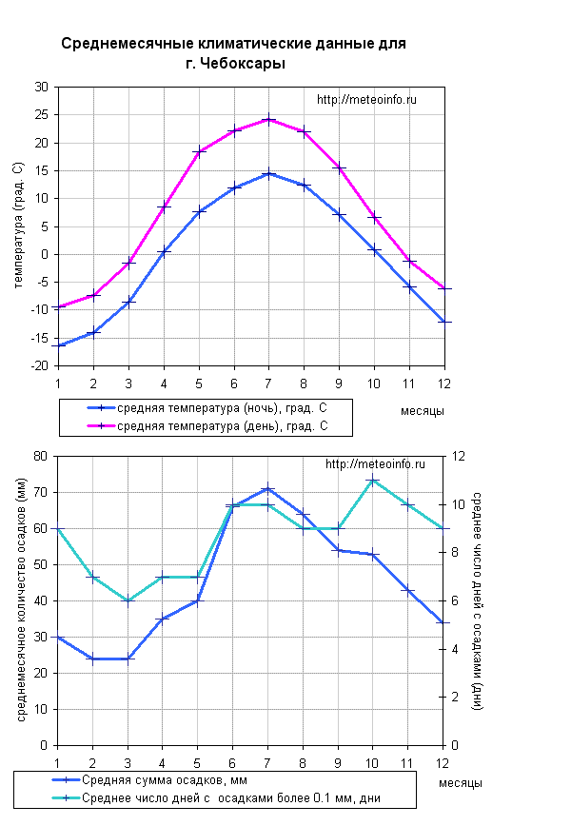
Число дней с твердыми, жидкими и смешанными осадками
Вид осадков | янв | фев | мар | апр | май | июн | июл | авг | сент | октябрь | ноя | дек | год
твердые | 19 | 15 | 11 | 3 | 0.2 | 0 | 0 | 0 | 0.3 | 4 | 12 | 18 | 83
смешанные | 2 | 2 | 3 | 3 | 0.4 | 0.2 | 0 | 0 | 0.5 | 4 | 5 | 3 | 23
жидкие | 0,3 | 0,4 | 1 | 7 | 10 | 12 | 12 | 11 | 12 | 10 | 3 | 1 | 80

Число ясных, облачных и пасмурных дней
 | янв | фев | мар | апр | май | июн | июл | авг | сент | окт | ноя | дек | год
Общая облачность
ясных | 3 | 4 | 5 | 5 | 4 | 3 | 4 | 5 | 3 | 2 | 1 | 2 | 40
облачных | 10 | 10 | 12 | 13 | 18 | 18 | 18 | 17 | 14 | 9 | 7 | 9 | 169
пасмурных | 17 | 13 | 14 | 12 | 9 | 9 | 9 | 8 | 12 | 19 | 20 | 19 | 149
Нижняя облачность
ясных | 11 | 13 | 15 | 15 | 14 | 12 | 13 | 13 | 10 | 6 | 5 | 8 | 127
облачных | 12 | 10 | 11 | 11 | 14 | 16 | 16 | 14 | 14 | 13 | 11 | 12 | 164
пасмурных | 8 | 5 | 5 | 4 | 2 | 2 | 3 | 3 | 4 | 11 | 13 | 10 | 67

Средние показатели в столице Чувашской Республики - г. Чебоксары
Месяц | Средняя температура, °С |  | Средняя сумма осадков,  мм | Среднее число дней  с осадками  более 0.1 мм
Месяц | ночь | день | Средняя сумма осадков,  мм | Среднее число дней  с осадками  более 0.1 мм
1 | -16,4 | -9,4 | 30 | 9
2 | -14,1 | -7,4 | 24 | 7
3 | -8,5 | -1,5 | 24 | 6
4 | 0,4 | 8,5 | 35 | 7
5 | 7,7 | 18,4 | 40 | 7
6 | 11,9 | 22,2 | 66 | 10
7 | 14,4 | 24,2 | 71 | 10
8 | 12,4 | 22,0 | 64 | 9
9 | 7,2 | 15,5 | 54 | 9
10 | 0,8 | 6,6 | 53 | 11
11 | -5,8 | -1,2 | 43 | 10
12 | -12,2 | -6,2 | 34 | 9

Гидрологические источники чрезвычайных ситуаций
Прохождение весеннего половодья на территории республики наблюдается в марте - апреле месяцах. По степени опасности половодье в Чувашской Республике относится к умеренно опасному типу, когда максимальные уровни подъема воды на 0,8 - 1,5 м превышают уровни начала подтопления, затопления прибрежных территорий (чрезвычайные ситуации муниципального уровня). Высокие уровни воды в реках отмечаются в среднем 2 раза в 10 – 12 лет, когда возможны подтопления (затопления) населенных пунктов, производственных объектов, сельскохозяйственных угодий.
Первыми вскрываются реки Б. и М. Цивиль, Сура, Аниш, позже всех
р. Волга в акватории Чебоксарского водохранилища. Площадь затопления поймы рек составляет 40 - 60%. Населенные пункты подвергаются, как правило, частичному затоплению.
По состоянию на 23 марта 2020 года все крупные реки Чувашской Республики очистились ото льда.
Сведения о многолетних нормах, НЯ и ОЯ уровней воды.
Река - пост | Отметка «0» поста, мБс | Норма, см | НЯ (выход воды на пойму), см | ОЯ, см
Сура - Алатырь | 78.85 | 652 | 575 | 730
Сура - Порецкое | 73.37 | 632 | 700 | 813
Цивиль - Тувси | 55.50 | 742 | 700 | 812
Сведения о многолетних сроках вскрытия водных объектов
Р е к а | Участок - пункт | Средние многолетние
С у р а | выше Алатыря | 06.04-08.04
С у р а | ниже Алатыря | 07.04-09.04
Цивиль | Тувси | 05.04-07.04
Волга | Чебоксары | 13.04 – 17.04

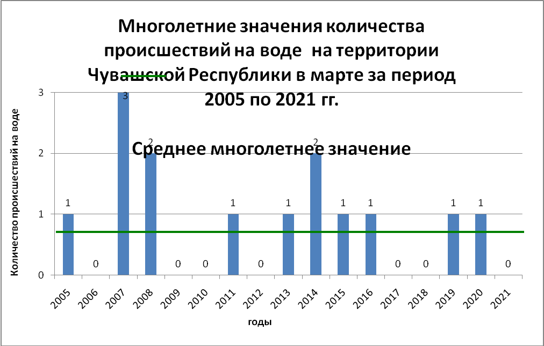
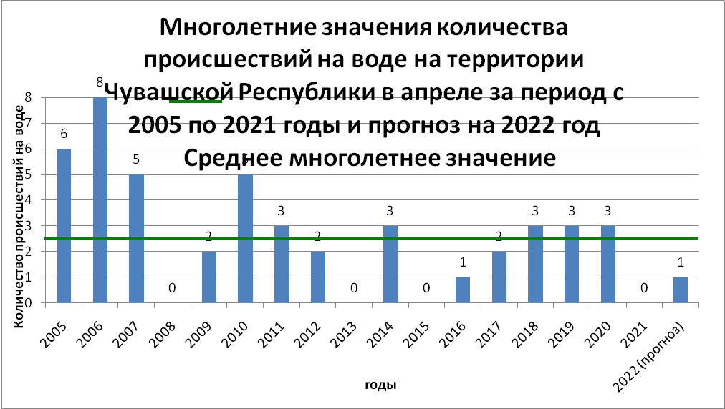

О ходе подготовки Чувашской Республики к пропуску весенних паводковых вод 2022 года
В рамках подготовки к пропуску весенних паводковых вод 2022 года на территории Чувашской Республики организованы и проведены следующие профилактические мероприятия:
* издано Организационно-методическое указание Кабинета Министров Чувашской Республики от 15 февраля 2022 года № 6 «Об организации пропуска весеннего паводка 2022 года на территории Чувашской Республики»;
* 15 марта 2022 года проведено заседание Комиссии по предупреждению и ликвидации чрезвычайных ситуаций и обеспечению пожарной безопасности в Чувашской Республике, на котором были рассмотрены следующие вопросы: «О принимаемых мерах по обеспечению безаварийного пропуска паводковых вод на территории Чувашской Республики в весенний период 2022 года» и «Об обеспечении санитарно-эпидемиологического благополучия населения Чувашской Республики при угрозе возникновения чрезвычайной ситуации (затопления) в паводковый период 2022 года» и поставлены конкретные задачи на краткосрочный период, а протокольные решения направлены в органы власти всех уровней;
16 марта 2022 года Чебоксарской межрайонной природоохранной прокуратурой было проведено совещания по вопросам готовности Чувашской Республики к весеннему паводку 2022 года. Особый акцент был сделан в вопросе контроля за гидротехническими сооружениями (ГТС) в паводкоопасном периоде, особенно не имеющих собственников.
Общее количество ГТС в республике – 554, в том числе 108 безхозяйных и 77 - требующих постановки на учёт.
Последним двум категориям ГТС на период прохождения весеннего паводка необходимо уделить особое внимание.
Главам администраций сельских поселений в период, предшествующий паводку, а также в период интенсивного снеготаяния необходимо организовать ежедневные объезды данных ГТС, а при возникновении аварийных ситуации незамедлительно принять меры по их купированию и нейтрализации негативных последствий.
16 марта 2022 года Минпромом Чувашии было проведено совещание по вопросам готовности Чувашской Республики к пропуску весенних паводковых вод 2022 года и безаварийного функционировании объектов инфраструктуры и жизнеобеспечения населения в указанный период.
17 марта 2022 года организовано и проведено заседание межведомственной противопаводковой комиссии Чувашской Республики, на котором был утверждён план работы данной комиссии на период пропуска весенних паводковых вод 2022 года, в рамках которого предусмотрено проведение мероприятий по подготовке и пропуску паводковых вод, а также утверждены ответственные должностные лица за отдельными муниципальными образованиями.
В адрес глав администраций городских округов, муниципальных районов и округов Чувашской Республики направлены методические рекомендации о проведении комплекса превентивных мероприятий по снижению рисков возникновения чрезвычайных ситуаций и происшествий, а также смягчению их последствий, связанных с пропуском весенних паводковых вод – 2022.
17 марта 2022 года в целях подготовки сил и средств территориальной подсистемы РСЧС Чувашской Республики к действиям по предназначению в паводковый период 2022 года проведён смотр их готовности.
21 марта 2022 года на еженедельном совещании у Главы Чувашской Республики О.А. Николаева обсуждался вопрос «Об итогах выполнения мероприятий по обеспечению безопасности жизнедеятельности в зимний период и ходе подготовки к весеннему паводку» по итогам которого муниципалитетам были даны конкретные поручения по безаварийному пропуску весенних паводковых вод.
На 12 – 14 апреля 2022 года запланировано проведение Всероссийского командно-штабного учения с органами управления и силами единой государственной системы предупреждения и ликвидации чрезвычайных ситуаций по отработке вопросов, связанных с безаварийным пропуском весеннего половодья в 2022 году.
В целях контроля подготовки к паводку осуществлены выезды руководства и сотрудников Главного управления МЧС России по Чувашской Республике – Чувашии в паводкоопасные муниципальные районы по уточнению хода подготовки к весеннему половодью и оказанию необходимой методической помощи (2 марта – Янтиковский, 5 марта – Цивильский, 10 марта – Батыревский и 15 марта – Козловский). С этой недели выезды в муниципалитеты будут осуществляться совместно с сотрудниками ГКЧС Чувашии.
В зоны возможного затопления и подтопления в Чувашской Республике при наихудшем сценарии развития событий в весеннее половодье попадают:
57 населенных пунктов в 17 муниципальных образованиях (1591 жилой дом частного сектора с населением 3517 человек);
2 низководных подтапливаемых моста;
сельскохозяйственные угодья общей площадью 85 кв. км;
3 участка железных дорог протяженностью 0,2 км;
4 участка автомобильных дорог протяжённостью 9,1 км;
линии газопровода – 11 км;
водопроводные сети – 8 км;
линии электропередач – 10,2 км;
линии связи – 5,6 км;
3 объекта экономики (Государственное унитарное предприятие «Биологические очистные сооружения» Минстроя Чувашии в г. Новочебоксарске, Чебоксарская ТЭЦ-2, Янтиковское молочное предприятие).
На особом контроле г. Алатырь, а также Алатырский, Батыревский и Комсомольский районы, где есть вероятность нарушения жизнедеятельности населения из-за возникновения заторов на реках.
Также органами местного самоуправления Чувашской Республики на случай осложнения ситуации с прохождением весеннего паводка – 2022 спланированы:
распиловка льда протяженностью 50 метров и чернение льда на площади 200 квадратных метров на р. Сура около г. Алатыря;
распиловка льда протяженностью 20 метров и чернение льда на площади 100 квадратных метров на р. Бездна в Алатырском районе.
Уточнена группировка сил и средств территориальной подсистемы РСЧС Чувашской Республики к реагированию на возможные чрезвычайные ситуации, связанные с прохождением весеннего паводка в составе:
3725 человек личного состава;
944 ед. техники;
1 вертолёт (Минздрав Чувашии);
3 беспилотных летательных аппарата (Главное управление МЧС России по Чувашской Республике - Чувашии);
54 плавсредств.
В муниципальных образованиях республики имеется достаточный резерв инертных материалов более 11,5 тыс. тонн, в том числе: речного песка – более 5,5 тыс. тонн, гравия – более 2,1 тыс. тонн, щебня – более 3,8 тыс. тонн, пиломатериалов – 1160 куб. метров, а также 396 ед. специализированной и инженерной техники, в том числе: бульдозеров – 84, самосвалов – 134, экскаваторов – 72, автогрейдеров – 55, автомобильных кранов – 51.
Для размещения эвакуируемого населения из зон возможного подтопления запланировано развёртывание 23 пунктов временного размещения общей вместимостью около 4,5 тыс. человек.
Организован круглосуточный мониторинг за паводковой обстановкой на
5 гидрологических постах Чувашского центра по гидрометеорологии и мониторингу окружающей среды – филиал ФГБУ «Верхне-Волжское УГМС», которые размещены на 3 крупных реках республики: Сура, Волга и Цивиль (с. Порецкое,
гг. Алатырь, Ядрин, Чебоксары и д. Тувси Цивильского района).
Информирование и оповещение населения на период весеннего половодья – 2022 планируется организовать посредством региональной автоматизированной системы централизованного оповещения населения, республиканских теле- и радиоканалов, печатных СМИ, СМС - рассылки, электронной почты и подворового обхода жителей частных домов.
На отдельных направлениях, вне зоны действия технических средств оповещения дополнительно спланировано оповещение с помощью автомобилей МВД, МЧС и других оперативных служб.
Для оперативного реагирования организовано информационное взаимодействие Чебоксарской ГЭС с Департаментом экологической безопасности, природопользования и защиты населения Республики Марий Эл, Верхне-Волжским бассейновым водным управлением, Росгидрометом, территориальными органами МЧС Чувашии и Марий Эл, администрацией г. Новочебоксарска, ГУП «Биологические очистные сооружения», Чебоксарским районом гидротехнических сооружений и судоходства федерального бюджетного учреждения «Администрация Волжского бассейна внутренних водных путей».
Своевременное выполнение подготовительных мероприятий и тесное взаимодействие всех органов власти на местах, а также оперативное принятие решений позволит максимально снизить риски возникновения чрезвычайных ситуаций, связанных с прохождением весеннего половодья в 2022 году.
Справочно:
За последние 10 лет на территории Чувашской Республики режимы чрезвычайной ситуации в связи с подтоплением вводились в 2012 и 2013 годах.
В 2018 году отмечались частичные подтопления на территориях двух муниципальных районах Чувашской Республики. Источниками затопления стали реки Сура и Була. В зоне затопления оказалось 8 населенных пунктов в трёх муниципальных образованиях.
В 2012 и 2013 годах - г. Алатырь.
В 2018 году – 7 населенных пунктов: в Батыревском районе - 5 и Яльчикском районе - 2.
Экзогенные источники чрезвычайных ситуаций
Гидрологический режим водотоков и водоемов влияет на условия обводнения массивов грунтов, таким образом, в период половодья активизируются такие экзогенные явления, как размыв берегов, оползни, и овражная эрозия.
Развитие экзогенных геологических процессов во многом определяется природными закономерностями. На территории Чувашской Республики проявляется широкий комплекс процессов. В их числе овражная, речная, береговая и плоскостная эрозия, оползневой, абразионный, карстовый, суффозионный и обвальный процессы, заболачивание, криогенное пучение, эоловая и речная аккумуляция, сезонная солифлюкция и др. Воздействие их ведет к значительному изменению геологической среды и условий обитания, существенно затрудняет и ограничивает хозяйственную деятельность.
Овражная эрозия Наиболее распространенным типом ЭГП в пределах республики является овражная эрозия. По масштабам проявления данного процесса, территория относится к наиболее эродированным районам европейской части России. В той или иной степени эрозии подвержено 8311 км² территории. Распределение оврагов отличается значительной неравномерностью.
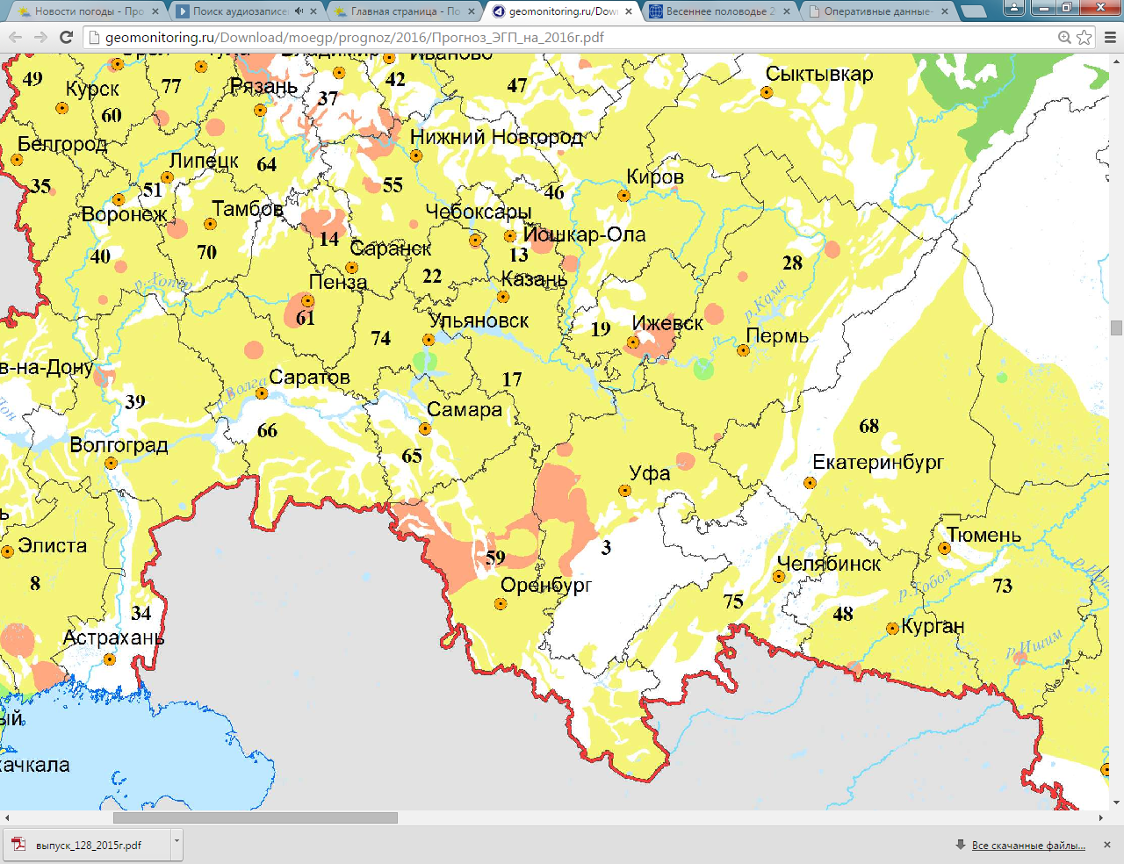
В соответствии с «Прогнозом активности овражной эрозии на территории Российской Федерации на 2022 год», разработанным ФГУГП «Гидроспецгеология», в весенний период 2022 года на территории Чувашской Республики прогнозируется средняя активность овражной эрозии.
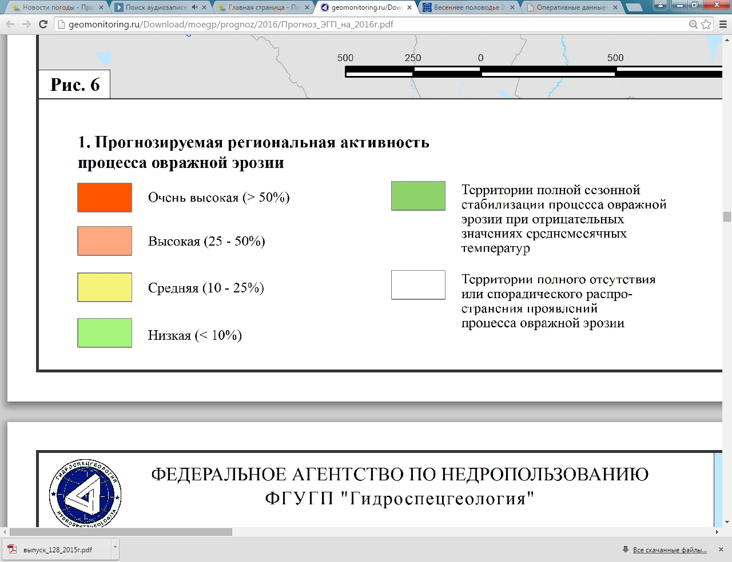

Наиболее поражена процессом северная часть республики. Плотность проявления активных форм здесь может достигать 11 единиц на 1 км². Основной фактор активизации – дождевые воды. Из техногенных факторов оказывают влияние изношенность водорегулирующих дамб, саморегуляция поверхностных потоков вдоль придорожных водосливных лотков и по водопропускам под дорожными сооружениями. Наибольшая активность прогнозируется на Чебоксарском и Мариинско-Посадском участках и г. Чебоксары.
Оползневой процесс
В соответствии с «Прогнозом оползневой активности на территории Российской Федерации на 2022 год», разработанным ФГУГП «Гидроспецгеология», в весенний период 2022 года на территории Чувашской Республики прогнозируется низкая и средняя активность оползневых процессов.
В разной степени оползневыми процессами поражено около 2% территории республики. Чаще всего распространение оползней диктуется наличием многочисленных речных и эрозионных систем. Наиболее крупные и многочисленные формы встречаются по бортам речных долин. Оползни весьма разнообразны по масштабам проявления и формам смещения Наряду с блоковыми телами повсеместно развиты оползни - сплывы и оползни - потоки.
На Сурском участке наиболее вероятна средняя активность. В пределах с. Порецкое возможна активизация оползня на Сурском левобережье (ул. Комсомольская, в р-не церкви и на участке бывшей территории эл. подстанции).
На Чебоксарском участке прогнозируется средняя активность. На участке II категории г. Чебоксары прогнозируется средняя активность.
На Мариинско-Посадском участке прогнозируется средняя активность.
Разветвлённая речная сеть определяет широкое развитие речной береговой эрозии. Этому процессу подвержено 3% территории республики. По имеющимся сведениям, скорость размыва берегов колеблется в пределах от первых сантиметров до 5 - 6 метров в год.
Сельскохозяйственная деятельность способствует обширному развитию плоскостной эрозии (по материалам мониторинга земель сельскохозяйственного назначения, плоскостному смыву в 2008 году подверглось более 10,3 тыс. км² пахотных угодий).
Образование заболоченных участков в пределах республики связано с наличием избыточно увлажнённых поверхностей, либо зарастающих водоёмов. Наиболее широко процесс развит в долинах рек Волга и Сура. Общая площадь заболоченных участков на территории субъекта федерации составляет 0,2%.
Участками активного развития суффозионного процесса являются береговые склоны по левобережью Чебоксарского водохранилища. Современные деформации возникают также над подземными коммуникациями (г. Чебоксары), на участках расположения многочисленных плотин. Всего данному процессу подвержено 0,2 % территории республики. Площадное развитие суффозионных форм, не проявляющих активности в настоящее время, наблюдается в районах развития флювиогляциальных отложений (Порецкий район), где поражённость суффозионными деформациями может достигать 20%.
К числу опасных процессов относится также карст. Степень подверженности территории республики его воздействию составляет 0,08%. Наиболее активное течение процесса отмечено в прибрежной зоне Куйбышевского водохранилища. Частота проявления открытых форм здесь может достигать 12 единиц на 1 км² площади побережья.
Приведённый перечень дополняется рядом других процессов. К таковым относятся сезонная солифлюкция, активизирующаяся в период оттаивания грунтов, эоловая и водная аккумуляция, обвальные процессы, подтопление и наледеобразование.
2.2. ИСТОЧНИКИ ЧРЕЗВЫЧАЙНЫХ СИТУАЦИЙ ТЕХНОГЕННОГО ХАРАКТЕРА
По многолетним наблюдениям на территории Чувашской Республики в апреле в среднем происходит 0,39 чрезвычайные ситуации техногенного характера.
Источники чрезвычайных ситуаций техногенного характера в апреле:
автотранспортные аварии;
пожары на объектах различного назначения;
аварии на объектах ЖКХ и жизнеобеспечения населения;
обрушения зданий и сооружений;
аварии с разливами нефти и нефтепродуктов;
аварии на газопроводах;
выбросы (угрозы выбросов), обнаружения АХОВ.
2.2.1. Транспортные аварии
Гидрометеорологические условия в апреле являются неблагоприятными для транспорта и как следствие – можно ожидать сохранение высокого уровня рисков возникновения крупных ДТП, в то же время интенсивность транспортного потока, по сравнению с февралём, повышается (причина – расконсервация части автомобильного парка, которые находились на «приколе» на протяжении всего зимнего периода).
Большая часть столкновений и опрокидываний в кювет происходит, как правило, при неблагоприятных погодно-климатических условиях. Погодные условия и состояние дорог напрямую влияют на тяжесть последствий дорожно-транспортных происшествий. Как правило, тяжесть дорожно-транспортных происшествий осенью и весной выше, чем летом, зимой - несколько ниже из-за наличия снега и более низких скоростей движения (максимальное число погибших на каждые 100 дорожно-транспортных происшествий отмечается в ноябре - декабре и апреле).
Динамика изменения количества ДТП в марте и апреле представлена ниже на графиках.
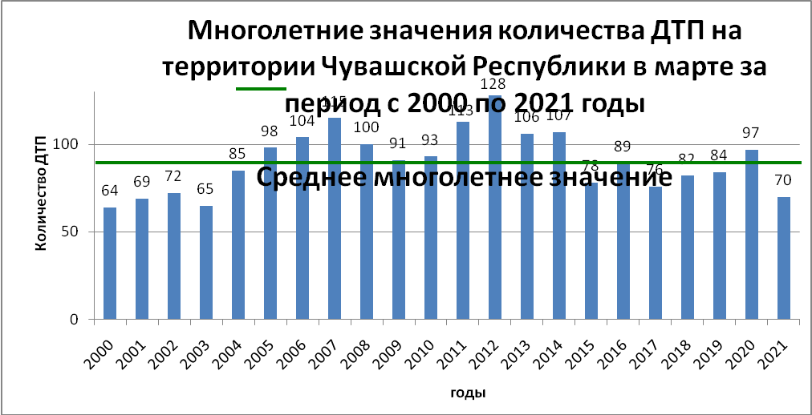
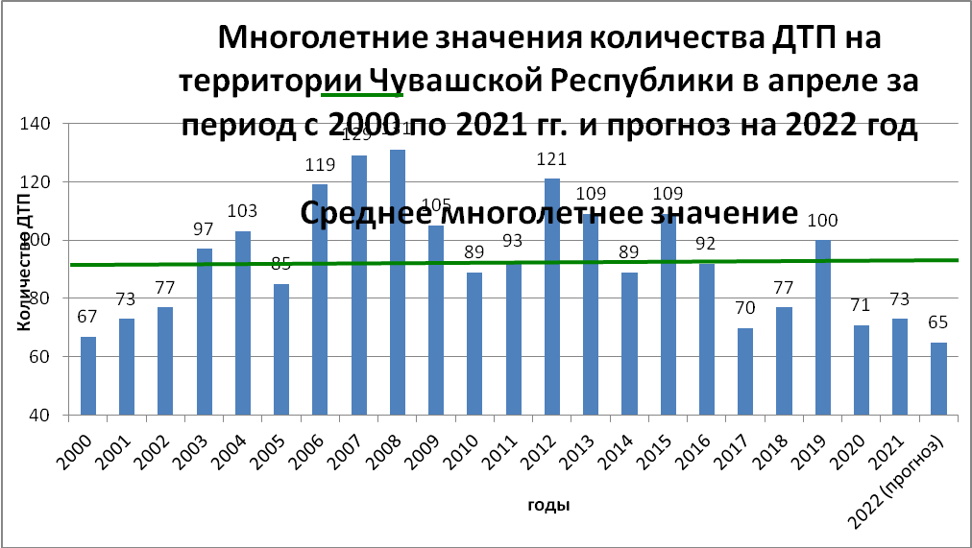
Минимальное количество ДТП в апреле было зарегистрировано в 2000 году (67), максимальное количество в 2008 году (131).
Если в городах республики идет снижение количества ДТП, то в сельской местности наблюдается устойчивый рост количества ДТП, что связано с улучшением дорожной сети и недисциплинированностью участников движения. Основная часть всех дорожно-транспортных происшествий со смертельным исходом происходит, как правило, на крупных транспортных магистралях.
Таким образом, в апреле 2020 года риски ДТП не превысят среднее многолетнее значение (94) и их количество будет колебаться в пределах 65 ДТП.
По средним многолетним данным наибольшее количество ДТП, способных стать предпосылками чрезвычайных ситуаций, происходит в городах Чебоксары (до 60), Новочебоксарск (15-20) и следующих районах: Цивильском (20-25) и Чебоксарском (30-37).
Основные причины ДТП:
- неправильные действия человека 60 - 70%;
- неудовлетворительное состояние дорожного полотна и несоответствие дорожных условий характеру движения 20 - 30%;
- технические неисправности автомобиля 10 -15%.
Многие исследователи считают, что более 2/3 всех происшествий происходит по вине людей и только около 1/3 падает на факторы, не зависящие от их воли и деятельности.
Основными причинами дорожно-транспортных происшествий в апреле на фоне неблагоприятных погодных явлений и неудовлетворительного состояния дорог являются: несоблюдение водителями автотранспортных средств дистанции и скорости движения, нарушение правил обгона, выезд на полосу встречного движения.
2.2.2. Пожары (взрывы)
Статистика последних лет показывает, что в апреле 2022 года можно ожидать сезонного роста общего количества пожаров, по сравнению с предшествующим месяцем (представлено на графиках).
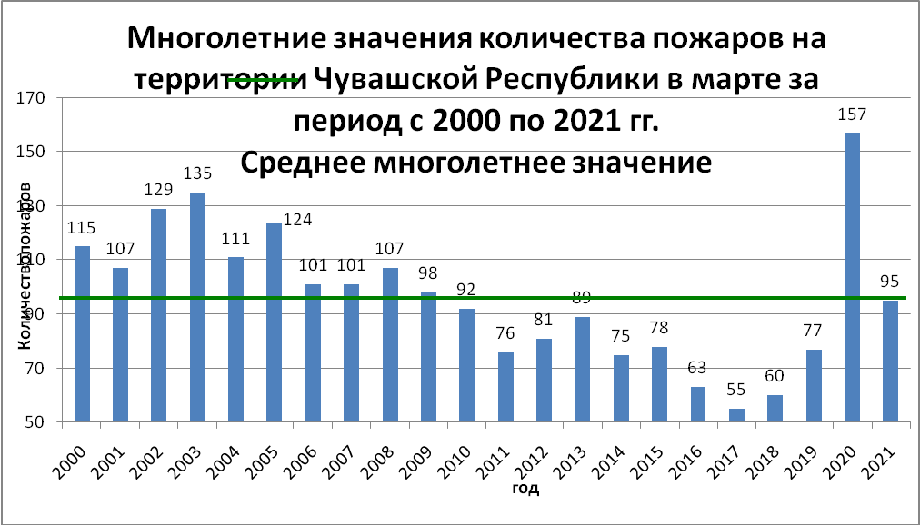

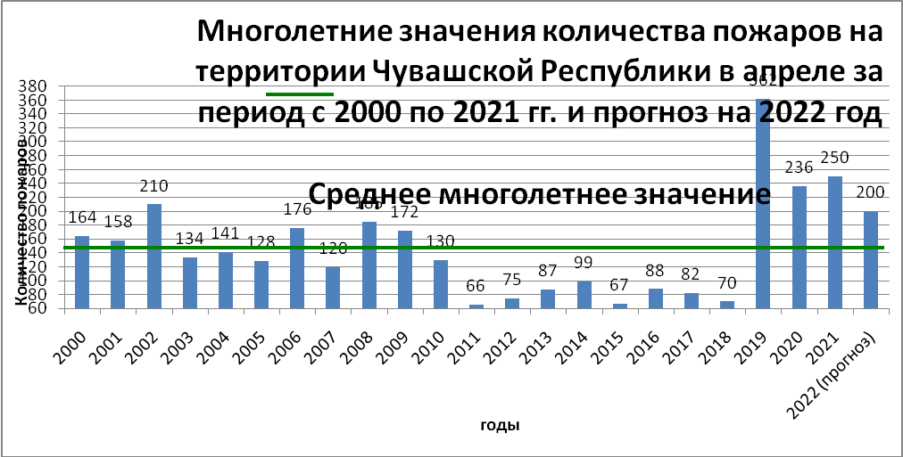
Минимальное количество пожаров в апреле было зарегистрировано в 2011 году (66), максимальное количество в 2019 году (362).
Таким образом, в апреле 2020 года риски пожаров не превысят средних многолетних значений (134) и их количество прогнозируется в пределах 90.
По средним многолетним данным наибольшее количество пожаров может произойти в следующих муниципальных образованиях: гг. Чебоксары (до 20-30), Новочебоксарске (до 10-20), Канаше (до 20), Алатырском, Канашском, Чебоксарском, Моргаушском (10-15) районах.
Основные причины пожаров:
неосторожное обращение с огнем (30%);
несоблюдение правил пожарной безопасности, нарушения правил устройства при эксплуатации электрооборудования (20%);
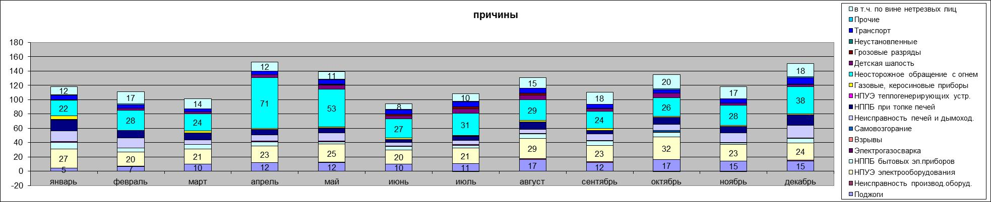
несоблюдение правил пожарной безопасности, нарушения правил устройства при эксплуатации отопительных печей и дымоходов (20%);
прочие причины по вине нетрезвых лиц (15 - 20%).
Аварии на коммунальных системах жизнеобеспечения и электроэнергетических системах Чувашской Республики
По статистическим данным наибольшее количество аварийных ситуаций на объектах ЖКХ республики регистрируется в период прохождения отопительного сезона. В апреле месяце риски возникновения различных аварийных ситуаций на теплотрассах, системах энергоснабжения и водоснабжения не превысят средних многолетних значений. В связи с сильными ветрами возможно нарушение энергоснабжения из-за обрыва и перехлеста электропроводов, а также падения электрических опор по причине подмыва грунта паводковыми водами. Аварийные отключения электроснабжения могут привести к остановке котельных, насосных станций и, как следствие, нарушению систем водо- и теплоснабжения.
В целях предупреждения и ликвидации возможных аварийных и чрезвычайных ситуаций, обеспечения безопасности людей, устойчивого функционирования объектов экономики и жизнеобеспечения, защиты населения на территории Чувашской Республики в осенне-зимний период 2020/21 года изданы инструктивно-методические указания Кабинета Министров Чувашской Республики «О дополнительных мерах по обеспечению безопасности жизнедеятельности населения, объектов экономики и социальной инфраструктуры в осенне-зимний период 2020/21 года», «Об обеспечении безопасности людей на водных объектах Чувашской Республики в осенне-зимний период 2020/21 года», «О дополнительных мерах по обеспечению пожарной безопасности на территории Чувашской Республики в осенне-зимний период 2020/21 года».
По статистическим данным, наибольше количество аварийных ситуаций в апреле 2021 года могут произойти в: гг. Чебоксары, Новочебоксарске, Алатыре, Канаше, Шумерле, Ядрине.

Причины аварийных ситуаций на объектах ЖКХ и ТЭК:
высокая степень изношенности основных фондов, особенно водопроводных систем и канализации;
несоблюдение правил технической эксплуатации оборудования;
нарушение правил техники безопасности;
неквалифицированные действия обслуживающего персонала.

2.3. ИСТОЧНИКИ ЧРЕЗВЫЧАЙНЫХ СИТУАЦИЙ БИОЛОГО – СОЦИАЛЬНОГО ХАРАКТЕРА
Возможно увеличение спорадической заболеваемости (эпидемический подъем роста заболеваемости гриппом и острыми респираторными заболеваниями по статистике приходится с января по апрель).
Управление Роспотребнадзора по Чувашской Республике - Чувашии продолжает осуществлять мониторинг за развитием эпидемиологической ситуации по заболеваемости гриппом и ОРВИ .
Образовательные учреждения республики работали в обычном режиме.
Риски возникновения заболеваний ГЛПС, а также всеми формами вирусных гепатитов и лептоспирозом находятся на среднестатистическом уровне.
Обстановка по бешенству находится в пределах среднемноголетних значений. На февраль приходится 11% от зарегистрированных случаев эпизоотии бешенства. Эпизоотия поддерживается в основном лисами и собаками.
Чувашская Республика является эпизоотически благополучной по африканской чуме свиней, имеется вероятность заноса инфекционной болезни из соседних субъектов.
Фитосанитарная обстановка:
В целом по республике фитосанитарная обстановка в норме. Погодные условия (отрицатеьлные температуры) неблагоприятны для развития болезней растений.

3. ПРОГНОЗ ЧРЕЗВЫЧАЙНЫХ СИТУАЦИЙ НА ТЕРРИТОРИИ ЧУВАШСКОЙ РЕСПУБЛИКИ В АПРЕЛЕ 2022 ГОДА
Нижеследующий прогноз является предварительным и будет уточняться в еженедельных и ежедневных прогнозах.
Анализ вероятных источников ЧС в апреле 2021 года предполагает высокую вероятность возникновения ЧС и будет составлять в среднем 13% от их общего годового количества. Основные источники ЧС связаны с паводковым периодом, отопительным периодом, автомобильными авариями на транспортных магистралях и резкими изменениями погодно-климатических условий из-за интенсивного таяния снега.
3.1. ПРОГНОЗ ЧРЕЗВЫЧАЙНЫХ СИТУАЦИЙ ПРИРОДНОГО ХАРАКТЕРА
По анализу многолетних данных вероятность возникновения ЧС природного характера в апреле 2022 года чрезвычайно мала (0,04) с преимущественной долей опасных явлений, вызванных резкими усилениями ветра и обильным выпадением осадков.
3.1.1. Метеорологический прогноз
В соответствии с вероятностным прогнозом температурного режима в России на отопительный период 2021/22 годов, выполненным в Гидрометцентре России в апреле 2022 года температурный фон в Чувашской Республике предполагается около нормы и чуть выше (норма +4,3°С).
По неофициальным источникам апрель прогнозируется как тёплый и сухой месяц, но в отдельные периоды возможно резкое похолодание до -10…-15 градусов Цельсия, преимущественно ночное время. Потепления ожидаются только в самом начале месяца. Количество осадков - ниже нормы. Снег будет периодически таять и выпадать снова вплоть до начала апреля.

3.1.2. Гидрологический прогноз
На водных объектах республики риски возникновения весеннего половодья характеризуется отклонениями паводкообразующих параметров. Вскрытие рек ожидается чуть раньше средних многолетних значений, величина риска по неблагоприятному сценарию развития паводка в Чувашской Республике составляет
0,7 (в условиях повышенных температур воздуха, в сочетании с выпадением жидких осадков свыше 15 - 20 мм в течение 2-3 суток и более). Наибольшую паводковую опасность представляет река Сура.

3.1.3. Экзогенные процессы
В соответствии с прогнозом развития экзогенных геологических процессов по территории Российской Федерации на 2022 год, выполненным ФГУ геологическое предприятие «Гидроспецгеология» вероятна средняя степень активности экзогенных процессов.
3.2. ПРОГНОЗ ЧРЕЗВЫЧАЙНЫХ СИТУАЦИЙ ТЕХНОГЕННОГО ХАРАКТЕРА
Анализ ожидаемого температурного режима на прогнозируемый период и ряда других факторов (особенностей технологических процессов промышленных объектов, степени износа промышленного и другого оборудования, статистических данных о происшедших ЧС) позволяет предположить возникновение чрезвычайных ситуаций техногенного характера с вероятностью ЧС не выше локального уровня.
Количество ДТП будет ниже средних многолетних значений (93) и составит 65 ДТП.
Основные причины: комплекс неблагоприятных метеорологических явлений, неудовлетворительное состояние дорожного полотна, рост количества автотранспорта и интенсивности движения, резкие перепады температуры, возникновение туманов и измороси возможен рост доли дорожно-транспортных происшествий с тяжкими последствиями (столкновение, опрокидывание, вылет автомобилей в кювет).
Прогнозируется снижение количества пожаров в жилом секторе, но возможен рост пожаров, связанных с сезонным палом сухой травы и сжиганием мусора на открытой территории, что повлечёт рост общего количества пожаров в республике.
Таким образом, общее количество пожаров превысит средние многолетние значения (148) и составит 200 пожаров.
В связи с постепенным завершением отопительного периода, уровень аварийности на системах ЖКХ и жизнеобеспечения населения снизится.
Основная доля аварийных ситуаций придется на системы энегоснабжения из-за обрыва и перехлеста электропроводов, падения электрических опор (источники: комплекс неблагоприятных метеорологических явлений, экзогенные процессы в паводковый период).
Существует вероятность возрастания аварий на трубопроводном и железнодорожном транспорте (источник: экзогенные процессы в паводкоопасный период).

3.3. ПРОГНОЗ ЧРЕЗВЫЧАЙНЫХ СИТУАЦИЙ БИОЛОГО-СОЦИАЛЬНОГО ХАРАКТЕРА
Эпидемическая обстановка:
Прогнозируется рост рисков возникновения чрезвычайных биолого-социальных ситуаций, обусловленных ухудшением эпидемиологической обстановки (основные источники: паводок, ухудшение качества воды, рост возбудителей ОКИ, ОРВИ и гриппа, активизация носителей вируса бешенства и носителей ГЛПС).
Увеличится количество острых кишечных инфекций (ОКИ) и вирусных гепатитов. Показатели эпидситуации по гриппу и острым респираторным вирусным инфекциям снизятся до уровня среднемноголетних значений.
В группе природно-очаговых заболеваний прогнозируется рост количества заболеваний геморрагической лихорадкой с почечным синдромом (ГЛПС).
Прогнозируется увеличение случаев укусов, оцарапывания людей дикими и безнадзорными животными.
Сохраняется вероятность появления и распространения экзотических заболеваний и других инфекционных заболеваний людей на территории республики, связанная с возвращением из-за границы, в том числе и из неблагоприятных по эпидемиологическим показателям районов.
При образовании на дорогах гололедицы и снежного наката возможно возникновение случаев травмирования населения.
В периоды наступления резких оттепелей существует угроза возникновения несчастных случаев, связанных со сходом с крыш зданий и сооружений снежных и ледяных масс.
Высока вероятность возникновения несчастных случаев на водных объектах республики, связанных с выходом людей (детей) и техники на тающий лед, особенно в местах массового скопления рыбаков.
Эпизоотическая обстановка:
Возможна вероятность возникновения заболевания бешенством у домашних животных от контакта с дикими животными на уровне среднемноголетних значений. В связи с сезонным уменьшением кормовой базы прогнозируется увеличение случаев укусов, оцарапывания людей дикими и безнадзорными животными. Указанные случаи вероятны в районах, где не проводятся на должном уровне работа по регулированию численности диких животных (в первую очередь, лисиц), а также по отлову безнадзорных кошек и собак, их стерилизации и вакцинации от бешенства.
Агрометеорологическая обстановка:
При отклонении погодных условий от средних многолетних в сторону неблагоприятных для произрастания и развития озимых культур, при наблюдении частых резких перепадов температур воздуха в сочетании с отсутствием (малой высотой) снежного покрова на полях республики, возможно вымерзание и угнетение озимых культур и как следствие может быть нанесен материальный ущерб в аграрном комплексе республики.
Фитосанитарная обстановка:
Возможно увеличение грибковых заболеваний растений (источник: повышенная влажность, угнетение и полегание озимых).
Популяция мышевидных грызунов прогнозируется выше среднемноголетнего уровня.

4. Рекомендации по снижению рисков и смягчению последствий чрезвычайных ситуаций на территории Чувашской Республики
4.1. Природного характера:
Осуществлять мониторинг ледовой и паводковой обстановки.
Провести профилактические мероприятия по тематике «Осторожно, тонкий лед!», организовать выступления по данному направлению в образовательных учреждениях разного уровня (детские сады, школы, училища, техникумы, колледжи, академии, университеты, институты) районных и городских средствах массовой информации.
Завершить подготовку гидротехнических сооружений к пропуску паводковых вод.
Продолжить ведение превентивных мероприятий по снижению рисков затопления населенных пунктов и разрушения транспортных коммуникаций в паводкоопасный период.
4.2. Техногенного характера:
На время интенсивного таяния снега и связанной с этим распутицы ограничить перевозку грузов крупнотоннажными автомобилям, в т.ч. для сохранения дорожного полотна.
Организовать мониторинг технического трубопроводного транспорта в местах схода паводковых вод.
Продолжить пропаганду безопасного дорожного движения и мер противопожарной безопасности в быту.
4.3. Биолого-социального характера:
Осуществлять координацию действий и оказание при необходимости практической помощи:
санитарным службам - по контролю санитарно-эпидемиологической ситуации по ОКИ, ОРЗ, ОРВИ и гриппу;
ветеринарной службе – по осуществлению ограничитеьлных мероприятий по выявленным случаям бешенства и превентивных мероприятий, направленных на недопущение заноса инфекционных заболеваний, по проведению вакцинации сельскохозяйственных животных и птицы;
муниципальным службам – по расчистке населенных пунктов и прилегающих территорий от несанкционированных свалок мусора (ТБО, пищевых отходов), по заключению договоров на проведение дератизационных мероприятий;
Усилить работу через средства массовой информации (газеты, радио, телевидение) по предупреждению заболеваемости острыми кишечными инфекциями (ОКИ) и вирусным гепатитом.
Ужесточить требования при проведении мероприятий по санитарной охране территории республики от заноса и распространения карантинных инфекций и других экзотических заболеваний.

__________
Перечень прогнозируемых параметров (по районам и в целом по субъекту РФ)

 | г. Чебоксары | г. Новочебоксарск | Аликовский район | Алатырский район | Батыревский район | Вурнарский район | Ибресинский район | Канашский район | Козловский район | Комсомольский район | Красноармейский район | Красночетайский район | Марпосадский район | Моргаушский район | Порецкий район | Урмарский район | Цивильский район | Чебоксарский район | Шемуршинский район | Шумерлинский район | Ядринский район | Яльчикский район | Янтиковский район
прогнозируемая вероятность возникновения ЧС, обусл. неблагоприятной фитосанитарной обстановкой | 0 | 0 | 0 | 0 | 0,01 | 0 | 0 | 0 | 0 | 0 | 0 | 0 | 0 | 0 | 0 | 0 | 0 | 0 | 0 | 0 | 0 | 0 | 0
прогнозируемая вероятность возникновения ЧС, обусл. неблагоприятной эпизоотической обстановкой | 0,01 | 0,01 | 0,01 | 0,01 | 0,01 | 0,01 | 0,01 | 0,01 | 0,01 | 0,01 | 0,01 | 0,01 | 0,01 | 0,01 | 0,01 | 0,01 | 0,01 | 0,01 | 0,01 | 0,01 | 0,01 | 0,01 | 0,01
прогнозируемая вероятность возникновения ЧС, обусл. инфекционной заболеваемостью населения | 0,02 | 0,02 | 0,02 | 0,02 | 0,02 | 0,02 | 0,02 | 0,02 | 0,02 | 0,02 | 0,02 | 0,02 | 0,02 | 0,02 | 0,02 | 0,02 | 0,02 | 0,02 | 0,02 | 0,02 | 0,02 | 0,02 | 0,02
прогнозируемая вероятность возникновения ЧС, обусл. авариями на судах | 0 | 0 | 0 | 0 | 0 | 0 | 0 | 0 | 0 | 0 | 0 | 0 | 0 | 0 | 0 | 0 | 0 | 0 | 0 | 0 | 0 | 0 | 0
прогнозируемая вероятность возникновения ЧС, обусл. нагоном | на данной территории не прогнозируется
прогнозируемая вероятность возникновения ЧС, обусл. селевой опасностью | на данной территории не прогнозируется
прогнозируемая вероятность возникновения ЧС, обусл. лавинной опасностью | на данной территории не прогнозируется
прогнозируемая вероятность возникновения ЧС, обусл. затоплением в населенных пунктах (в результате весеннего половодья) | 0,01 | 0,01 | 0,01 | 0,2 | 0,2 | 0,2 | 0,01 | 0,2 | 0,2 | 0,2 | 0,2 | 0,2 | 0,2 | 0,01 | 0,2 | 0,01 | 0,2 | 0,2 | 0,01 | 0,01 | 0,2 | 0,01 | 0,2
прогнозируемая вер-ть возникновения ЧС, обусл. крупными автомобильными авариями | 0,01 | 0,01 | 0 | 0 | 0 | 0 | 0 | 0 | 0 | 0 | 0 | 0 | 0 | 0 | 0 | 0 | 0,01 | 0,01 | 0 | 0 | 0 | 0 | 0
прогнозируемая вер-ть возникновения ЧС, обусл. авариями на ж/д транспорте | 0 | 0 | 0 | 0 | 0 | 0 | 0 | 0 | 0 | 0 | 0 | 0 | 0 | 0 | 0 | 0 | 0 | 0 | 0 | 0 | 0 | 0 | 0
прогнозируемая вер-ть возникновения ЧС, обусл. авариями на коммунальных системах жизнеобеспечения | 0,01 | 0,01 | 0,01 | 0,01 | 0,01 | 0,01 | 0,01 | 0,01 | 0,01 | 0,01 | 0,01 | 0,01 | 0,01 | 0,01 | 0,01 | 0,01 | 0,01 | 0,01 | 0,01 | 0,01 | 0,01 | 0,01 | 0,01
прогнозируемая вероятность возникновения ЧС, связанных с нарушением функционирования ЛЭП и связи, нарушениями в работе транспорта и коммунальных служб, обусловленных опасными гидрометеорологическими явлениями | 0,01 | 0,01 | 0,01 | 0,01 | 0,01 | 0,01 | 0,01 | 0,01 | 0,01 | 0,01 | 0,01 | 0,01 | 0,01 | 0,01 | 0,01 | 0,01 | 0,01 | 0,01 | 0,01 | 0,01 | 0,01 | 0,01 | 0,01
прогнозируемая вероятность возникновения ЧС, обусл. взрывами на объектах жилого, соц.-бытового и культурного назначения | 0,01 | 0,01 | 0,01 | 0,01 | 0,01 | 0,01 | 0,01 | 0,01 | 0,01 | 0,01 | 0,01 | 0,01 | 0,01 | 0,01 | 0,01 | 0,01 | 0,01 | 0,01 | 0,01 | 0,01 | 0,01 | 0,01 | 0,01
прогнозируемая вероятность возникновения ЧС, обусл. авариями на магистр. трубопроводах | 0 | 0 | 0 | 0 | 0 | 0,02 | 0 | 0 | 0,02 | 0 | 0 | 0,02 | 0,02 | 0,02 | 0 | 0 | 0,02 | 0,02 | 0 | 0,02 | 0,02 | 0 | 0

__________

